# **Комп’ютерні практикуми з кредитного модуля**

**«Компоненти програмної інженерії - 2. Моделювання та аналіз вимог до програмного забезпечення»**

**Спеціальність 121 «Інженерія програмного забезпечення»**

**Освітня програма Інженерія програмного забезпечення комп’ютеризованих систем**

**Форма навчання денна**

**2023-2024**

**Комп’ютерний практикум N 3, Варіант 3**

**Група ІП-21**

**Студенти**

**Гриценко Артем Володимирович**

**Загребельний Олександр Андрійович**

**Скрипець Ольга Олександрівна**

**Дата представлення результатів Комп’ютерного практикуму:**

**ІП-23, ІП-24 – 09.11.2023**

**ІП-21, ІП-22, ІП-25 – 16.11.2023**

**Тема практикуму:**

**Розробка моделей екранних форм.**

**Моделювання Екранних форм Бізнес-процесу “Наймання співробітника на роботу в ІТ компанію”.**

Моделі екранних форм Бізнес-процесу “Наймання співробітника на роботу в ІТ компанію” визначають детальні функціональні можливості Системи, що забезпечують виконання у Системі дій користувачів на окремих кроках даного Бізнес процесу в певних екранних формах.

Кожна екранна форма надає можливості візуалізації даних, перевірки коректності уведених даних та обробки певних інформаційних об‘єктів.

**Загальні правила представлення Моделей екранних форм.**

**1.** **Моделі екранних форм повинні складатися із графічних схем екранних форм та їх текстових описів.**

**2.** **Графічна схема екранної форми представляється прямокутником і в загальному випадку може містити наступні частини:**

**2.1.** **Частина “Назва екранної форми”:**

2.1.1. Назва екранної форми характеризує призначення екранної форми в узагальненому вигляді,

2.1.2. Назва наводиться у верхньому рядку екранної форми,

2.1.3. Наприклад, екранна форма із назвою “Товар” може представляти технічні та вартісні характеристики окремого товару.

**2.2.** **Частина “Заголовок”:**

2.2.1. Ця частина екранної форми може застосовуватися в тих екранних формах, що представляють один інформаційний об’єкт або пару інформаційних об’єктів, що знаходяться у відношенні “один до багатьох”,

2.2.2. Наприклад, екранна форма “Замовлення” може представляти повний зміст замовлення в двох частинах:

2.2.2.1. Частина “Заголовок” може містити поля із загальними характеристиками замовлення (номер замовлення, дата створення, прізвище Клієнта),

2.2.2.2. В рядках нижче розташованої частини “Таблиця” можуть бути представлені товари замовлення з їх основними характеристиками (назва товару, кількість одиниць товару).

2.2.3. Частина “Заголовок” містить набір полів. Кожне поле представлене назвою та вікном із значенням поля.

2.2.4. Частина “Заголовок” може бути відсутня в екранній формі. У цьому випадку зміст екранної форми буде представлений частиною “Таблиця”.

2.2.5. В окремі поля частини “Заголовок” може бути дозволене уведення значень полів або коригування існуючих значень.

**2.3.** **Частина “Таблиця”:**

2.3.1. Частина “Таблиця” містить верхній рядок із назвами стовпців та рядки із даними,

2.3.2. Ця частина може бути відсутня в екранній формі. У цьому випадку зміст екранної форми буде представлений у частині “Заголовок”, тобто на екранній формі будуть описані поля одного інформаційного об’єкту.

2.3.3. В окремі поля рядків частини “Таблиця” також може бути дозволене уведення значень полів або коригування існуючих значень.

**2.4.** **Частина “Команди”:**

2.4.1. Частина “Команди” містить набір команд, які користувач може застосовувати в екранній формі, наприклад:

2.4.1.1. Команда “Зберегти уведені дані в Базі Даних”,

2.4.1.2. Команда “Відкрити вікно поля для уведення/коригування значення”,

2.4.1.3. Команда “Перехід на екранну форму XXXXX”,

2.4.1.4. Команда “Змінити статус”,

2.4.1.5. Команда “Вийти із екранної форми”,

2.4.2. Команди представляються на графічній схемі прямокутниками з короткими назвами команд та розташовуються в нижній частині екранної форми.

**3.** **Текстовий опис екранної форми повинен складатися із наступних частин:**

**3.1.** **Правила формування значень полів на екранній формі:**

3.1.1. Опис відповідності полів екранної форми полям таблиць Бази Даних:

3.1.1.1. Поле екранної форми,

3.1.1.2. Назва таблиці Бази Даних,

3.1.1.3. Поле даної таблиці Бази Даних, що заповнює поле екранної форми,

3.1.2. Правила відбору певних рядків із таблиць Бази Даних для виводу на екранну форму (правила фільтрації рядків), наприклад, усі рядки таблиці, або усі рядки, у яких поле X має фіксоване значення Y. Ці правила можуть бути представлені у форматі SQL-оператора.

3.1.3. Назви таблиць Бази Даних, а також полів цих таблиць, на які наводяться посилання в даному підрозділі, а також в підрозділах 3.2 і 3.3, повинні співпадати з назвами таблиць та їх полів, що будуть описані у Комп’ютерному практикумі N 4 “Моделювання даних”. Для можливості використання спільних назв таблиць та полів в обох Комп’ютерних практикумах дата представлення відповідей по даному Комп’ютерному практикуму N 3 встановлена співпадаючої із датою представлення відповідей по Комп’ютерному практикуму N 4.

**3.2.** **Правила валідації вхідних даних:**

3.2.1. Для кожного поля, в яке користувач може вводити дані, описуються правила перевірки коректності уведених даних, наприклад, якщо дане числове поле повинно містити тільки цілі числа в деякому діапазоні, правило валідації повинно перевіряти, чи представляють уведені дані ціле число, тобто складаються тільки із цифр, та чи входить уведене значення в заданий діапазон,

3.2.2. У разі виявлення некоректно уведених даних відповідне повідомлення повинно бути відправлене на екранну форму, в якому описується:

3.2.2.1. Поле, в яке вводилося значення,

3.2.2.2. Характеристика виявленої помилки,

3.2.2.3. Дія користувача для продовження процесу роботи в екранній формі, наприклад, “Невірно задана дата. Натисніть Enter для продовження роботи”.

**3.3.** **Опис дій, що виконуються при активації кожної команди, наприклад:**

3.3.1. Перехід на іншу екранну форму (вказується точна назва екранної форми),

3.3.2. Розрахункові дії над значеннями полів екранної форми, полями таблиць в Базі Даних (наприклад, для дії “Розрахувати вартість замовлення” потрібно описати алгоритм розрахунку вартості у вигляді дій над полями таблиць),

3.3.3. Виклик списку можливих значень поля для призначення полю потрібного значення (наприклад, зміна статусу замовлення при активації поля із статусом),

3.3.4. Опис таблиць, полів, у яких повинні бути збережені уведені або змінені дані.

**Завдання Практикуму.**

Відповідно до Моделі Бізнес-процесу, розробленої у Комп’ютерному практикумі N 2, Варіант 3, необхідно описати моделі наступних екранних форм Системи, що будуть використовуватися користувачами для виконання в Системі окремих кроків бізнес процесу.

1. **Екранна форма “Інтерв’ю із Кандидатом”** повинна надавати наступні функціональні можливості:

a. Екранна форма використовується HR-менеджером для супроводження процесу проведення інтерв’ю із Кандидатом та реєстрації остаточного рішення щодо прийняття Кандидата на роботу в ІТ компанію.

b. Екранна форма містить загальні характеристики Кандидата, а також перелік проведених інтерв’ю із ним. По кожному інтерв’ю може бути виведений список його результатів (в окремій екранній формі).

c. Заголовок форми містить наступні дані:

i. Прізвище Кандидата,

ii. Посадова позиція,

iii. Дата прийняття анкети,

iv. Рішення про прийняття на роботу.

d. Таблична частина форми містить рядки із описом проведених інтерв’ю:

i. Номер інтерв’ю,

ii. Назва інтерв’ю,

iii. Прізвище особи, що проводила інтерв’ю,

iv. Дата проведення інтерв’ю,

v. Загальний результат проведеного інтерв’ю (текст).

e. Командна частина форма містить наступні команди:

i. Вибір активного інтерв’ю:

1. Це є команда за замовчаннням, тобто дана команда не представлена явно в командній частині,

2. Команда спрацьовує при натисканні користувачем на кнопку мишки у той час, коли курсор мишки знаходиться на одному із полів певного інтерв’ю. Активація інтерв’ю підтверджується підсвіченням повного рядку із інтерв’ю.

3. Команди “Результати”, ”Статус” виконуються для активованого інтерв’ю.

ii. Вибір поля для уведення даних:

1. Команда спрацьовує при подвійному натисканні користувачем на кнопку мишки у той час, коли курсор мишки знаходиться на вікні поля, для якого можливе уведення значень.

2. Вікно поля відкривається для уведення значення.

iii. Завершення уведення значення поля у вікні:

1. користувач натискає клавішу “Enter”.

iv. “Результати” - перехід на Екранну форму “Результати інтерв’ю”, в якій представлені кваліфікаційні характеристики Кандидата та оцінки їх відповідності вимогам позиції Кандидата,

v. “Статус” – встановлення статусу активного інтерв’ю.

2. **Екранна форма “Результати інтерв’ю”** повинна надавати наступні функціональні можливості:

a. Екранна форма виводиться по команді “Результати” із екранної форми “Інтерв’ю із Кандидатом”.

b. Номер активного інтерв’ю передається, як параметр із екранної форми “Інтерв’ю із Кандидатом”.

c. Екранна форма повинна надавати можливості:

i. введення результатів інтерв’ю,

ii. коригування раніше уведених результатів інтерв’ю,

iii. виведення на екран повного переліку результатів проведеного інтерв’ю із Кандидатом.

d. Заголовок форми містить наступні дані:

i. Номер інтерв’ю,

ii. Назва інтерв’ю,

iii. Прізвище Кандидата,

iv. Посадова позиція,

v. Прізвище особи, що проводила інтерв’ю,

vi. Дата проведення інтерв’ю,

vii. Поточний статус інтерв’ю,

e. Таблична частина форми містить рядки із описом характеристик Кандидата відповідно до типу інтерв’ю:

i. Порядковий номер характеристики Кандидата,

ii. Назва характеристики, наприклад, спеціальність по диплому, рік закінчення університету, досвід роботи (років), знання мов програмування, знання іноземної мови, тощо. Список характеристик буде формуватися із таблиці, що буде містити набори характеристик по окремим видам інтерв’ю,

iii. Значення характеристики (текст).

f. Командна частина форма містить наступні команди:

i. Вибір поля для уведення/коригування значення поля (команда за замовчанням, не представлена окремим графічним елементом в командній частині),

“Список інтерв’ю” – перехід на попередню екранну форму, із якої дана форма була викликана.

**Екранна форма “Інтерв’ю із Кандидатом”**

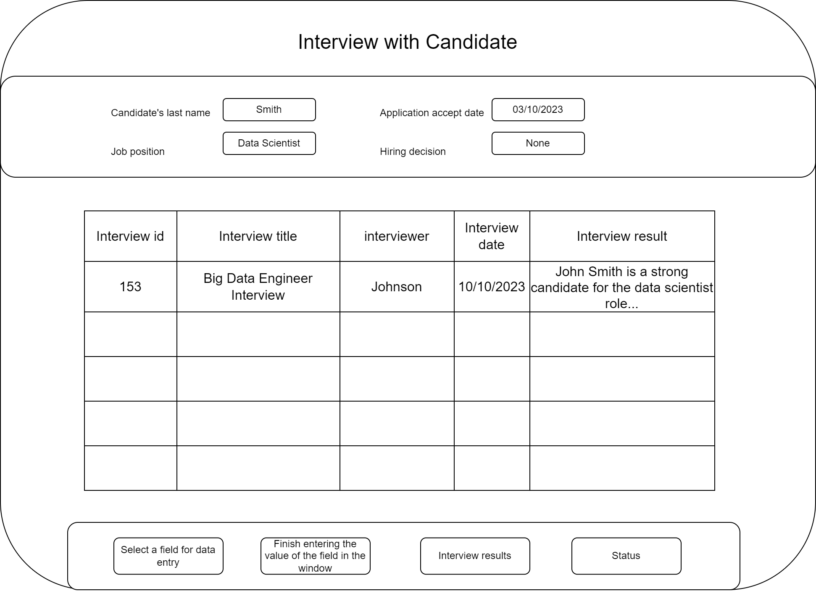

**Правила формування значень полів**

| **Screen form field** | **Database table name** | **Table field** |
| --- | --- | --- |
| Candidate's last name | Candidates | last name |
| Job position | Vacancies | position |
| Application accept date | Candidates | application_date |
| Hiring decision | Candidates | decision |
| Interview id | Interviews | interview_id |
| Interview title | Interviews | title |
| Interviewer | Interviews | interviewer |
| Interview date | Interviews | date |
| Interview result | Interviews | result |

**Правила відбору рядків таблиць для виводу на екранну форму:**

* Загаловок екранної форми:

Поле “Candidate's last name”: Рядок last_name таблиці “Candidates”, де поле “candidate_id” відповідає номеру кандидата, вибраного для інтерв’ю.

Поле “Job position”: Рядок position таблиці “Vacancies”, де поле “candidate_id” відповідає номеру кандидата, вибраного для інтерв’ю.

Поле “Application accept date”: Рядок application_date таблиці “Candidates”, де поле “candidate_id” відповідає номеру кандидата, вибраного для інтерв’ю.

Поле “Hiring decision”: Рядок hiring_decision таблиці “Candidates”, де поле “candidate_id” відповідає номеру кандидата, вибраного для інтерв’ю.

* Таблиця екранної форми:

Рядки interview_id, title, interviewer, date, result таблиці “Interviews”, де поле “candidate_id” відповідає ID кандидата, вибраного для інтерв’ю.

**Правила валідації вхідних даних**

* Правила перевірки коректності:

Числове поле “Interview id” повинно містити тільки цілі числа в діапазоні від 0 до 10000, правило валідації повинно перевіряти, чи представляють уведені дані ціле число, тобто складаються тільки із цифр, та чи входить уведене значення в заданий діапазон.

Текстове поле “Interview title” та “Job position” повинні містити тільки завчасно задані в систему назви інтерв’ю та вакансії.

Текстове поле “interviewer” та “Candidate's last name” повинно містити лише букви, не мати пропусків та починатись з великої літери, не перевищувати максимальну довжину в 50 символів

Поля “Interview date”, “Application accept date” повинні бути у форматі дд/мм/рррр та відповідати прийнятому календарному стандарту. Валідна дата повинна входити в певний діапазон від 01/01/1900 до сьогоднішньої дати.

Текстове поле “Interview result” повинно містити текстову інформацію, що не перевищує максимальну довжину в 255 символів. Дозволені символи включають букви, цифри, пробіли і деякі спеціальні символи, такі як крапка, кома, дужки тощо.

Текстове поле “Hiring decision” повинно містити текстову інформацію, що не перевищує максимальну довжину в 50 символів. Дозволені символи включають букви.

* Повідомлення:

У разі введення некоректних символів у поле “interview id” виведеться наступне повідомлення: “Некоректно задане поле, воно має містити лише числа в діапазоні від 0 до 100 . Спробуйте ввести дані ще раз”

У разі введення некоректних символів у поля “Interview title” та “Job position” виведеться наступне повідомлення: “Некоректно задане поле, воно повинне містити тільки завчасно задану назву. Спробуйте ввести дані ще раз”

У разі введення некоректних символів у поля “interviewer” та “Candidate's last name” виведеться наступне повідомлення: “Некоректно задане поле, воно повинне містити лише букви, не мати пропусків та починатись з великої літери, не перевищувати максимальну довжину в 50 символів. Спробуйте ввести дані ще раз”

У разі введення некоректних символів у поля “Interview date”, “Application accept date” виведеться наступне повідомлення: “Некоректно задана дата, Спробуйте ввести дані ще раз”

У разі введення некоректних символів у поле “Interview result” виведеться наступне повідомлення: “Некоректно задане поле. Спробуйте ввести дані ще раз, не перевищуйте довжину в 255 символів”

У разі введення некоректних символів у поле “Hiring decision” виведеться наступне повідомлення: “Некоректно задане поле, воно має містити лише символи довжиною в 50. Спробуйте ввести дані ще раз”

**Дії команд**

Команда “Choosing an active interview”: спрацьовує за замовчуванням, спрацьовує при натисканні на одне з полів певного інтерв’ю, дозволяє вибрати поточне інтерв'ю зі списку або випадаючого меню. Після того, як інтерв'ю вибрано, ви можете переглянути або відредагувати його деталі.

Команда “Select a field for data entry”: дозволяє вибрати певне поле у формі, в яке можна ввести або відредагувати дані. Наприклад, призначити або змінити час проведення інтерв’ю, записати або редагувати результат його проведення і так далі.

Команда “Finish entering the value of the field in the window”: після введення або редагування даних в полі ця команда дозволяє підтвердити і зберегти їх. Для цього потрібно натиснути кнопку "Зберегти" або клавішу “Enter”.

Команда “Interview results”: здійснює перехід на іншу екранну форму “Результати інтерв’ю”, на якій будуть детально представлені кваліфікаційні характеристики Кандидата та оцінки їх відповідності вимогам позиції Кандидата.

Команда “Status”: показує перелік можливих статусів, що можуть бути встановлені для інтерв’ю.

**Екранна форма “Результати інтерв’ю”**

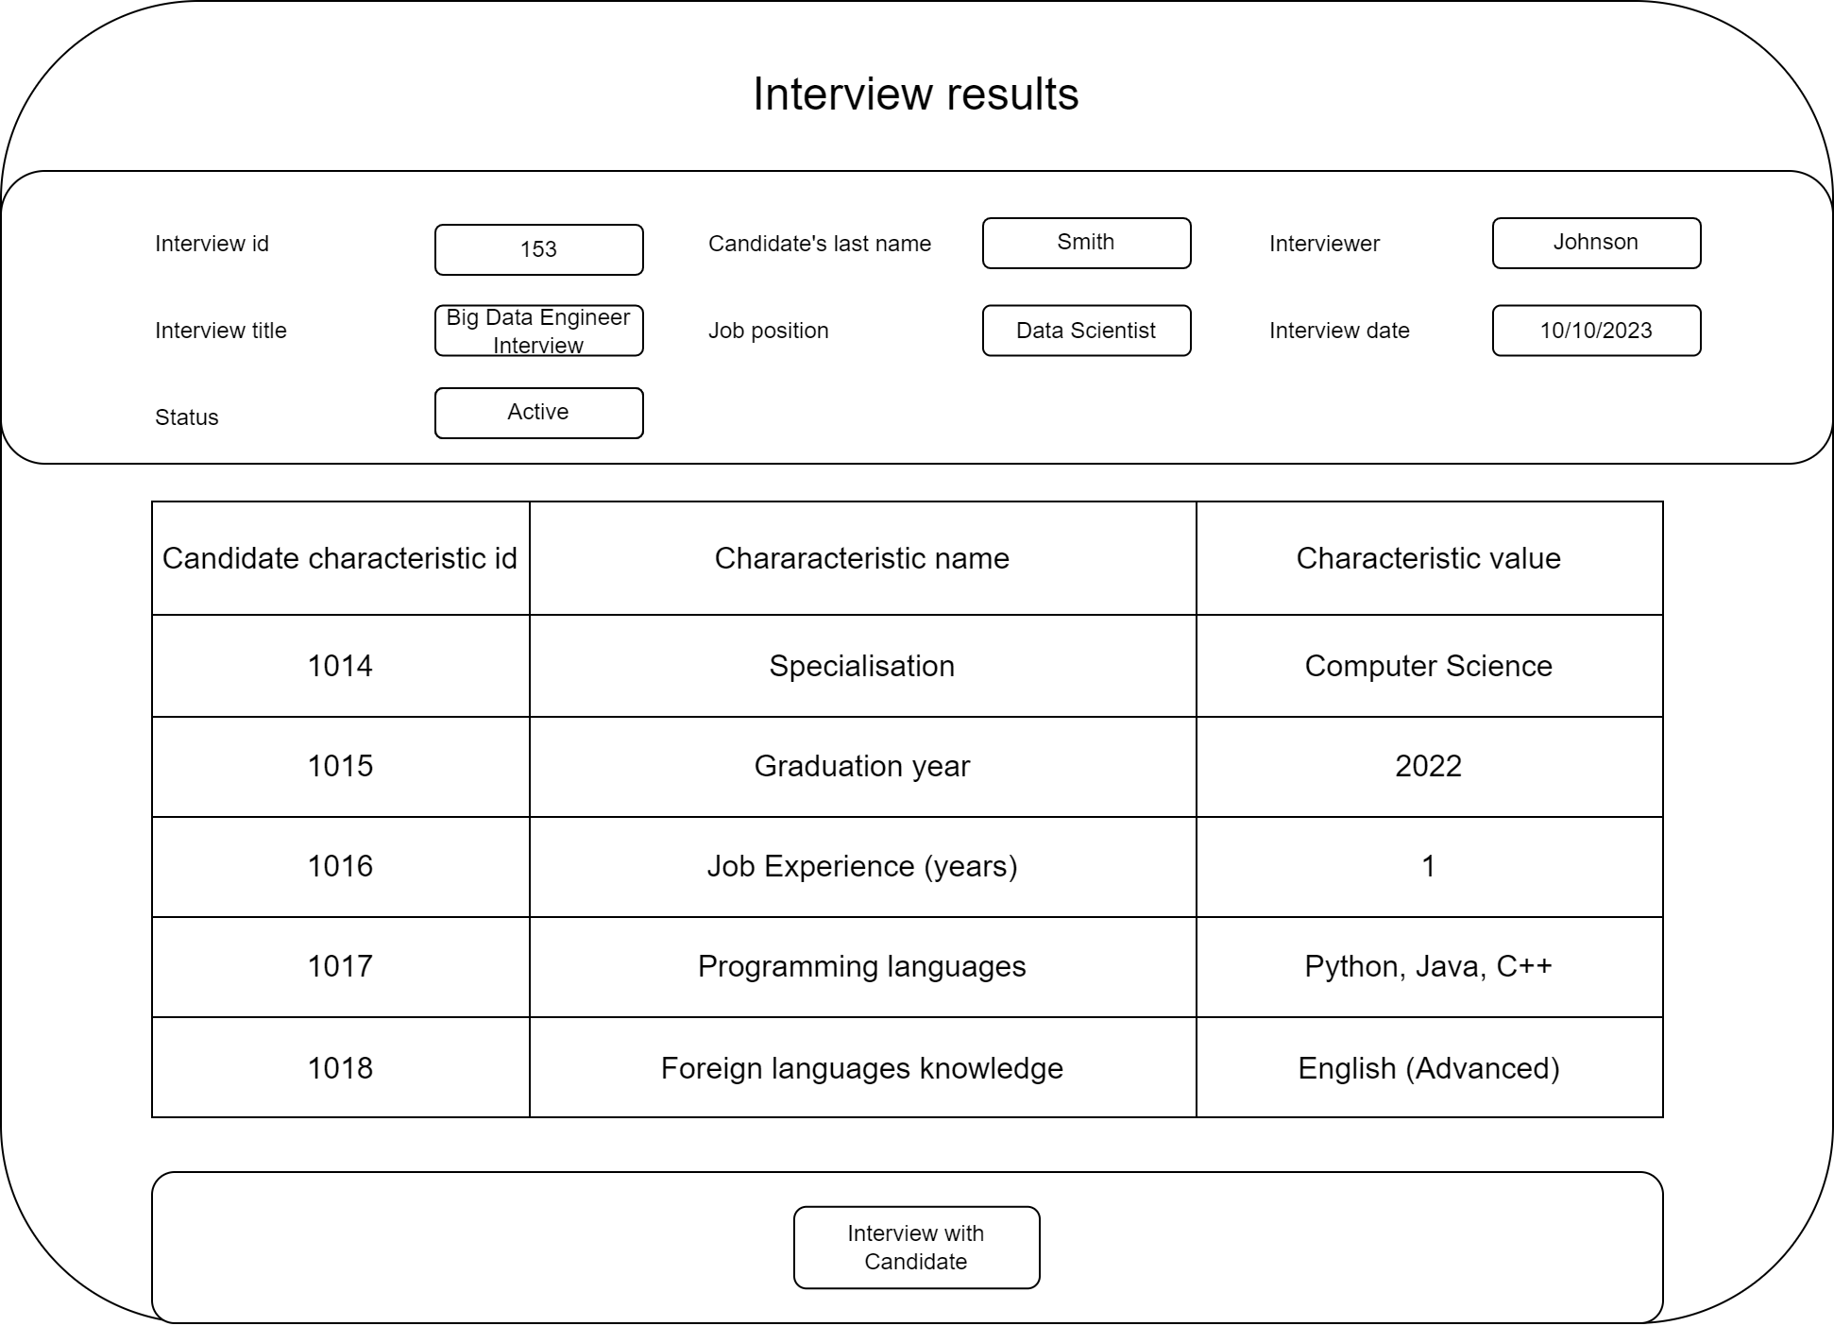

**Правила формування значень полів**

| **Screen form field** | **Database table name** | **Table field** |
| --- | --- | --- |
| Interview id | Interviews | interview_id |
| Candidate’s last name | Candidates | last_name |
| Interviewer | Interviews | interviewer |
| Interview title | Interviews | title |
| Job position | Vacancies | position |
| Interview date | Interviews | date |
| Status | Interviews | status |
| Candidate characteristic id | Characteristics | characteristic_id |
| Characteristic name | Characteristics | name |
| Characteristic value | Characteristics | value |

* Загаловок екранної форми:

Поле “Interview id”: Рядок interview_id таблиці “Interviews”, де поле “interview_id” відповідає обраному номеру інтерв’ю.

Поле “Candidate’s last name”: Рядок last_name таблиці “Candidates”, де поле “candidate_id” відповідає номеру кандидата, вибраного для інтерв’ю.

Поле “Interviewer”: Рядок interviewer таблиці “Interviews”, де поле “interview_id” відповідає обраному номеру інтерв’ю.

Поле “Interview title”: Рядок title таблиці “Interviews”, де поле “interview_id” відповідає обраному номеру інтерв’ю.

Поле “Job position”: Рядок position таблиці “Vacancies”, де поле “candidtae_id” відповідає номеру кандидата, вибраного для інтерв’ю.

Поле “Interview date”: Рядок date таблиці “Interviews”, де поле “interview_id” відповідає обраному номеру інтерв’ю.

Поле “Status”: Рядок status таблиці “Interviews”, де поле “interview_id” відповідає обраному номеру інтерв’ю.

* Таблиця екранної форми:

Рядки characteristic_id, name, value таблиці Characteristic, де поле candidate_id відповідає номеру кандидата, характеристика якого описана.

**Правила валідації вхідних даних**

* Правила перевірки коректності:

Числові поля “Interview id” та “Candidate characteristic id” повинні містити тільки цілі числа в діапазоні від 0 до 10000, правило валідації повинно перевіряти, чи представляють уведені дані ціле число, тобто складаються тільки із цифр, та чи входить уведене значення в заданий діапазон.

Текстове поле “Interview title”, “Status” та “Job position” повинні містити тільки завчасно задані в систему назви інтерв’ю та вакансії.

Текстове поле “interviewer”, “Chararacteristic name” та “Candidate's last name” повинно містити лише букви, не мати пропусків та починатись з великої літери, не перевищувати максимальну довжину в 50 символів

Поле “Interview date” повинне бути у форматі дд/мм/рррр та відповідати прийнятому календарному стандарту. Валідна дата повинна входити в певний діапазон від 01/01/1900 до сьогоднішньої дати.

Текстове поле “Characteristic value” повинно містити текстову інформацію, що не перевищує максимальну довжину в 255 символів. Дозволені символи включають букви, цифри, пробіли і деякі спеціальні символи, такі як крапка, кома, дужки тощо.

* Повідомлення:

У разі введення некоректних символів у поля “interview id”, "Candidate characteristic id" виведеться наступне повідомлення: “Некоректно задане поле, воно має містити лише числа в діапазоні від 0 до 100 . Спробуйте ввести дані ще раз”

У разі введення некоректних символів у поля “Interview title”, “Status” та “Job position” виведеться наступне повідомлення: “Некоректно задане поле, воно повинне містити тільки завчасно задану назву. Спробуйте ввести дані ще раз”

У разі введення некоректних символів у поля “interviewer”, “Characteristic name” та “Candidate's last name” виведеться наступне повідомлення: “Некоректно задане поле, воно повинне містити лише букви, не мати пропусків та починатись з великої літери, не перевищувати максимальну довжину в 50 символів. Спробуйте ввести дані ще раз”

У разі введення некоректних символів у поля “Interview date” виведеться наступне повідомлення: “Некоректно задана дата, Спробуйте ввести дані ще раз”

У разі введення некоректних символів у поле “Characteristic value” виведеться наступне повідомлення: “Некоректно задане поле. Спробуйте ввести дані ще раз, не перевищуйте довжину в 255 символів”

**Дії команд**

Команда “Вибір поля для введення/редагування”: виконується за замовчуванням при переході на екранну форму. Дозволяє вибрати певне поле у формі, в яке можна ввести або відредагувати дані. Наприклад, додати елемент характеристики кандидата та описати його значення, або редагувати уже наявні характеристики.

Команда “Interview with Candidate”: виконує перехід на попередню екранну форму “Інтерв’ю з кандидатом”.